【金の糸ピアトレーニング≪オンライン版≫】

このプログラムでは、キャリア構成理論をベースに、自身のキャリアテーマ（金の糸）を明確にする演習を通して、CDAとしてクライエントの自己理解支援・自己探索支援を習得します。
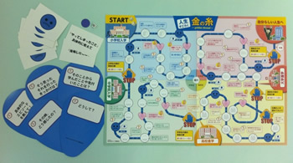
就職活動において学生が相談したいことNo.1は、「自分のことがわからない」というものです。人生すごろく「金の糸」は、学生でも取り組みやすいよう、ゲーム形式で楽しく自己理解を支援するツールです。社会人のキャリア研修でも活用されています。
金の糸 商標登録第5683318号

『金の糸』のネーミングについて
ある人は、「人生には意味がある」と言い、またある人は「人生に元々意味はない」と言います。ならば人生に元々意味があるかないかではなく、意味を見出そうという意図的働きかけが重要なのかも知れません。

人は生まれてから今までいろいろな経験をしています。覚えていることもあるでしょうし、忘れてしまったこともあるでしょう。でも振り返ってみて、何らかの印象とともに生き生きとよみがえる経験、それらは、その人に何かしらの影響を与えたものではないでしょうか。その印象を一つ一つ語る中から、それらの経験を繋ぐ“つながり”が見えてきます。
その“つながり”が“自分らしさ”です。そうして見えてきた自分らしさとは、自分にとってなにより大切で、大事にしたい、価値のあるものです。“つながり”を「糸」にたとえるなら経験を振り返ることで見えてくる“自分らしさのつながり”は何より価値ある『金の糸』と言えるのではないでしょうか。

この過去を振り返ることで見えてくる自分自身は、過去だけではなく、これからの人生をどのようにしていきたいか、人生を創造して行く将来の方向性もそこには含まれています。
「人生すごろく『金の糸』」は、上記のような考えの下に命名しました。

プログラム

１ | オリエンテーション（全体）  - PF自己紹介  - プログラムの目的
２ | インストラクション（グループ）  - 金の糸とは  - エクササイズ  - ルールと手順
３ | 「金の糸」ゲーム体験～小学校編（休憩含む）
４ | 感想共有
５ | 「金の糸」ゲーム体験～中学校編（休憩含む）
６ | 私の「金の糸」  - メモの共有  - 「金の糸」シート記入  - グループ内共有
7 | 全体振り返り
TOTAL １８０分

■信頼できる場にするためのグループルール
① 一人ひとりの話を尊重し、注意を払ってきちんと聴く。
② クラスの中で得た個人の情報はクラスの外に持出さない。
③ 相手の意見を一方的に判断したり、決め付けたりしない。
④ また、自分自身のことも決め付けない。
⑤ 素直に意見（フィードバック）を言い合う。
⑥ どれくらい自己開示するかは自分で決める。
⑦ 傍観者にならないで、できるだけグループに参加する。
⑧ グループの時間を独占しない。
レジュメ

- 『金の糸』はありたい自分につながるもの

経験
経験
経験
経験

▽ 生きるエネルギーとなる、在りたい自分につながるもの
▽ 自分自身や周囲に対する捉え方や反応の軸となる
▽ 目標やあるべき姿（外）ではなく、自分がもともと持っている（内）もの
『金の糸』を自覚すると、自己効力感が生まれ、
前に進むためのエネルギーがわいてくる

- 『金の糸』に気付くためのポイント
【経験】を語る
□出来事・・・・・・・・・・ 何があったのか
□出来事について・・・
・その時どう思ったか、 感じたか考えたか
・どう（行動）したのか

■すごろくゲームのゴール
・自分らしさを一言で表し、それを表す具体的なエピソードを語れるようになること
・グループメンバーのその人らしさを紹介できるようになること

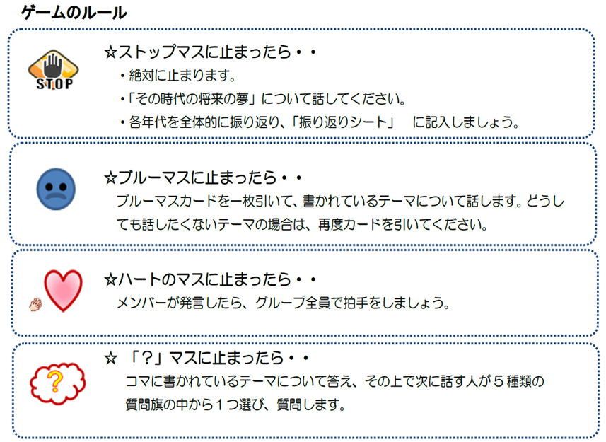
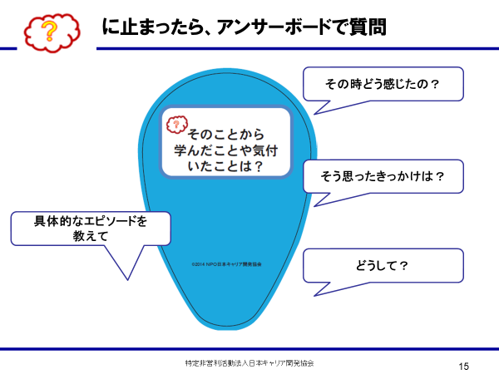
＜小学校時代＞
■語るテーマ
①
②
③

自分の特徴（思い出したこと、感じたことを何でも書きだしてみよう）

今の自分につながっていることはある？あるとしたらどういうところ？

小学校時代の将来の夢は？

■振り返り

＜中学校時代＞
■語るテーマ
①
②
③

自分の特徴（思い出したこと、感じたことを何でも書きだしてみよう）

今の自分につながっていることはある？あるとしたらどういうところ？

中学校時代の将来の夢は？

■振り返り

■振り返りシート
私の「金の糸」
「金の糸」を表す言葉

それはどういうこと？具体的なイメージを書いてください

上記を踏まえて「金の糸」を表すエピソードを記入してください

「金の糸」を表す言葉

それはどういうこと？具体的なイメージを書いてください

上記を踏まえて「金の糸」を表すエピソードを記入してください

＜オブザーブメモ＞
■メモする視点
・何度も繰り返される言葉や表現
・強い調子で、あるいは生き生きと話しをしている時の出来事
・特有の言葉や表現、あるいは印象に残る言葉や表現

■共有するポイント
＜メモした内容＞
・何度も繰り返される言葉や表現
・強い調子で、あるいは生き生きと話しをしている時の出来事
・特有の言葉や表現、あるいは印象に残る言葉や表現

＜追加で共有するポイント＞
・〇〇さんの話を聴いて感じられた、自分との違い

＜オブザーブメモ＞

